星际魔女 To-Do List 2019/01/25

以下项目重要性由高到低，希望寒假中至少能完成前三项。

## 确定美术风格

之前我们探讨了**细像素风**、**贴纸画风**、**AE风**等几种画风的可行性。现在我们需要确定下来，到底哪种美术风格更加适合《星际魔女》。

我们需要尝试着去做一些**概念图**，以及主角、典型敌人的**序列帧**，来验证不同的画风会如何表现我们的游戏内容。

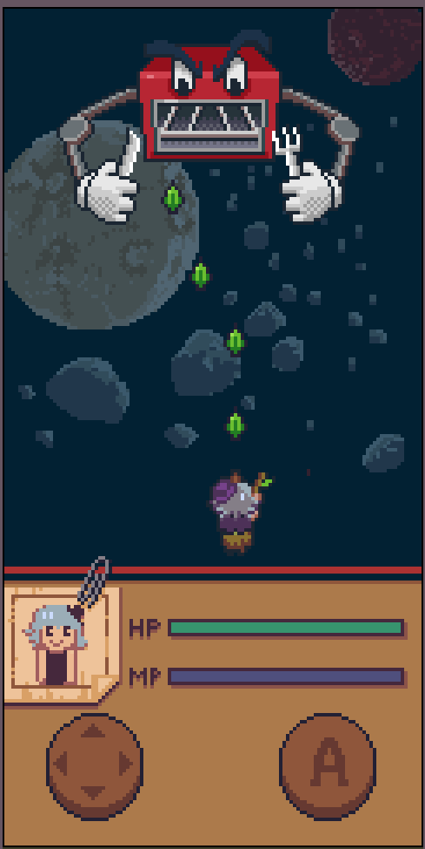 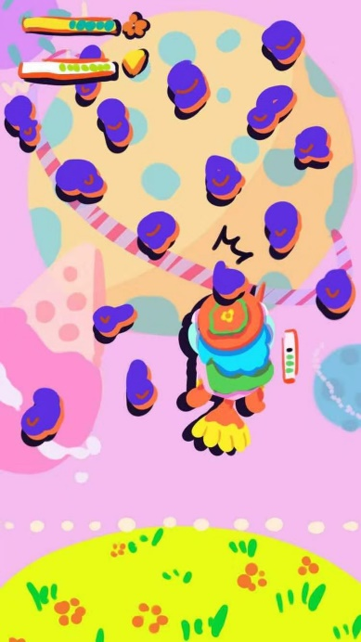 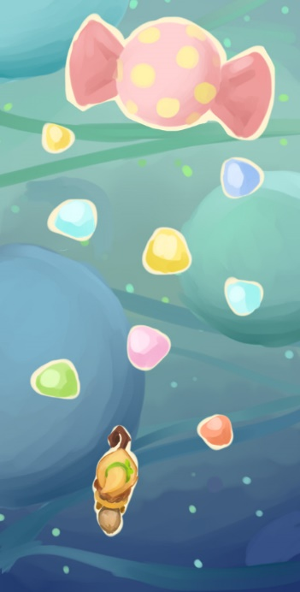

目前的3张概念图。概念图最好能体现出UI的设计，例如左图。

确定了美术风格之后，我们需要制作出基本的美术素材，分为以下四个方面：

1. **UI素材**：包括游戏场景内的UI和选关界面、菜单的UI。寒假可以先做游戏场景内的UI。包括操作区的背景；摇杆、按键 ；头像、血条等。以及人物对话时的立绘、对话框显示*（参考东方）*等。
2. **前景素材**：包括主角、敌人在静止、攻击、受击、加速飞行等各个状态下的动画（动画状态机）。以及子弹、光束等特效。
3. **关卡背景**：关卡流程中滚动的背景。实现方法有待讨论。
4. **人物立绘**：相信各位美术同学能做的很好，不赘述了。

## 完善程序框架

之前搭了一个看似还算美好的程序框架，不过还需要更多的关卡设计来验证它的实用性如何，能否满足不同关卡的需求。寒假要趁着整块的时间完善一下这个框架，以后尽量就不在改了。emmm因为这块基本上都是金老师一个人在做，所以就不多说了。

## 搭建第一大关：甜点星球

首先设计出这个关卡中需要用到的敌人等设计元素，再将这些设计元素组合成关卡的游戏流程。一个大关大约需要5种小怪、2个小Boss、1个大Boss和一个魔女，目前我们已经初步设计好了以下敌人：

**小怪：**

* 拐棍糖
  + 
  + 在长端朝上与朝下的状态之间切换。长端朝下时，会向下射击子弹。
* 糖纸与糖球
  + 
  + 糖纸展开，糖球向斜下方弹出；糖球碰到屏幕边缘会反弹。玩家碰到糖球会受到伤害。糖球反弹几次后会回到糖纸中，糖纸重新包住糖球。
* 冰激凌

* 
* 做出擦汗的动作。左右晃的同时向左下、右下甩出汗滴。
* 蛋糕块（近战）
  + 
  + 入场时是人畜无害的表情；突然切换成凶恶的表情并拿出刀叉，冲向玩家。靠近玩家时挥刀进行攻击。

**小Boss：**

* 大蛋糕（切成6块）
  + 
  + 入场时是一个完整的蛋糕。切成6块，每一块向外飞出屏幕，然后以玩家的位置为中心向内聚合，再融合成一个完整的蛋糕。重复以上过程。
* 搅拌器
  + 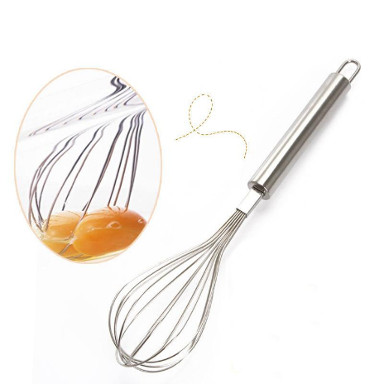
* 搅拌器裹着一坨粘液旋转，会展开把滴状粘液向四周甩。

**大Boss：**

* 烤箱

会扔出各种小怪进行攻击

**魔女：**

* ？？？？

我们需要制作出这些敌人的**美术素材**及**行为逻辑***（首先，我们需要完成基础资源的制作，如UI设计）*，然后把这些材料组合成具有完整游戏流程的关卡场景。寒假前尽可能完成第一大关的制作、调试工作。

## 构建世界观、故事背景

包括主线剧情和每个大关的单元剧情。

目前我对主线剧情的构思是这样的：小魔女和姐姐住在花园星球，有一天，在她和姐姐练习飞行（新手教程）的过程中，突然飞出了花园星球向外太空飞去。小魔女从此走上了神奇的星际旅途。在不同的星球，小魔女经历了各种奇奇怪怪的事，和各种各样的魔女因为奇怪的理由交手；最终她发现这些奇怪的事情都是由一个叫做Cybernetic Machine 的机器造成的。她来到伊甸星球，打败了叫做“枢机”的魔女并找到了藏匿在云中的Cybernetic Machine。。。。。。

甜点星球的单元剧情：某个贪吃的魔女来到了甜点星球，引起了甜点们的大逃亡。。。。

总的来说，剧情不需要被很直接的展示出来。主要体现在主角和各位魔女的对话中。围绕着剧情说一些很中二的话就行了。。。。

另外，要个每个魔女起一个优雅又显得幼稚的名字。*（起名苦手。。。。）*

## 构思后续关卡

在制作基础资源和设计第一大关的过程中，收集暂时不需要的素材及灵感，以便后续关卡的设计。